Д.Медведев поручил проработать смягчение ответственности предпринимателей
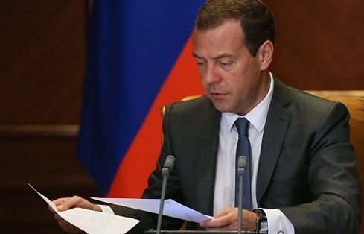
Премьер-министр России Дмитрий Медведев поручил подготовить поправки, предусматривающие смягчение ответственности предпринимателей за нарушения, совершенные впервые и не повлекшие серьезных последствий, говорится в пресс-релизе по итогам состоявшегося 5 июля всероссийского селекторного совещания.
Отмечается, что Медведев поручил подготовить поправки о смягчении административной ответственности бизнеса в случаях, если правонарушение совершено впервые и не повлекло материального ущерба. Также поручено разработать изменения в КоАП, запрещающие возбуждать дела об административном правонарушении, в том числе административные расследования, без проведения проверки.
Предложения по таким изменениям должны до 7 августа подготовить Минэкономразвития, Минюст и министр РФ по вопросам открытого правительства Михаил Абызов с участием Генпрокуратуры и деловых объединений.
"Бывают случаи, когда вместо проведения формальных проверочных мероприятий некоторые надзорные ведомства используют административные расследования, которые не надо согласовывать с органами прокуратуры. В результате наши предприниматели подвергаются проверочному давлению без соблюдения необходимых форматов, которые предусмотрены надзорными регламентами", — прокомментировал поручение Абызов.

